FOD

# Conceptos básicos.

## ¿Qué es una base de datos?

Es una colección de datos relacionados. Colección de **archivos** diseñados para servir a múltiples aplicaciones.

Un dato representa hechos conocidos que pueden registrarse y que tienen un resultado implícito.

## Propiedades implícitas de una BD.

Una BD representa algunos aspectos del mundo real, a veces denominado Universo de Discurso.

Una BD es una colección coherente de datos con significados inherentes. Un conjunto aleatorio de datos no puede considerarse una BD. O sea, los datos deben tener cierta lógica.

Una BD se **diseña**, construye y completa de datos para un propósito específico. Está destinada a un grupo de usuarios concretos y tiene algunas aplicaciones preconcebidas en las cuales están interesados los usuarios.

Una BD está sustentada físicamente en **archivos** en dispositivos de almacenamiento persistente de datos.

# Archivos.

## Definiciones.

* Colección de registros guardados en almacenamiento secundario
* Colección de datos almacenados en dispositivos secundarios de memoria.
* Colección de registros que abarcan entidades con un aspecto común y originadas para algún propósito particular.

## Organización.

* No se puede determinar fácilmente comienzo y fin de cada dato.
* Archivos de texto

## Registros y campos.

* **Campo:** Unidad más pequeña, lógicamente significativa de un archivo.
* **Registro:** Conjunto de campos agrupados que definen un elemento del archivo.

## Acceso.

Secuencial físico: acceso a los registros uno tras otro y en el orden físico en el que están guardados.

Secuencial indizado (lógico): acceso a los registros de acuerdo al orden establecido por otra estructura. Ej: una guía telefónica, o índice temático de un libro.

Directo: se accede a un registro determinado sin necesidad de haber accedido a los predecesores

## Tipos.

## De acuerdo a la forma de acceso

* **Serie** cada registro es accesible solo luego de procesar su antecesor, simples de acceder (acceso secuencial físico)
* **Secuencial** los registros son accesibles en orden de alguna clave (acceso secuencial lógico)
* **Directo** se accede al registro deseado (acceso directo)

## Buffers

Memoria intermedia entre un archivo y un programa, donde los datos residen provisoriamente hasta ser almacenados definitivamente en memoria secundaria o donde los datos residen una vez recuperados de dicha memoria secundaria.

* Los buffers ocupan lugar en RAM
* SO encargado de manipular los buffers

## Dos niveles

* Físico (almacenamiento secundario)
* Lógico (dentro del programa)
  + Operaciones
    - Crear
    - Abrir
    - Read/Write
    - EOF
    - Seek (localización)

## Declaraciones – Operaciones básicas

Se tiene que establecer la correspondencia entre el nombre físico y el nombre lógico.

* Rewrite (nombre_logico);
  + De solo escritura (creación)
* Reset (nombre_logico);
  + Lectura Escritura (apertura)

Nombre lógico representa una variable de tipo archivo sobre la que se realizó la asignación.

* Close (nombre_lógico);
  + Cierre de archivo
  + Esta instrucción indica que no se va a trabajar más con el archivo. Significa poner una marca de EOF (end of file) al final del mismo.
* Read (nombre_logico, variable);
* Write(nombre_logico, variable);

Estas últimas dos operaciones leen y escriben sobre los buffers relacionados a los archivos. No se realizan directamente sobre la memoria secundaria.

En ambos casos la variable debe ser del mismo tipo que los elementos que se declararon como parte del archivo.

## Crear un archivo

## Operaciones adicionales

* EOF (nombre_lógico); (función)
  + Fin de archivo
* FileSize (nombre_lógico); (función)
  + Tamaño del archivo
* FilePos (nombre_lógico); (función)
  + Posición dentro del archivo
* Seek (nombre_lógico, posición); (Procedimiento)
  + Ir a una posición del archivo.
  + La posición se cuenta siempre desde el comienzo del archivo
  + El primer lugar es el cero.

## Presentar en pantalla el archivo generado en el ejemplo anterior.

## Modificación de Datos de un archivo.

Este caso involucra un archivo de datos previamente generado y consiste en cambiar sus datos.

El archivo debe ser recorrido desde su primer elemento y hasta el último, siguiente un procesamiento secuencial.

## Agregar datos a un archivo existente.

Precondiciones

* Se procesa un solo archivo
* Ya tiene información
* Se le incorporan datos nuevos
* El proceso muestra como se hace
* Al ser un procedimiento las declaraciones necesarias están en el programa principal

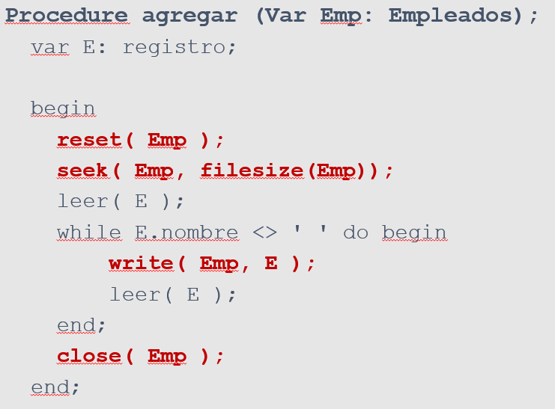

## Actualización Maestro Detalle

Este problema involucra utilizar al mismo tiempo varios archivos de datos.

* Se denomina maestro al archivo que resume un determinado conjunto de datos.
* Se denomina detalle al que agrupa información que se utilizará para modificar el contenido del archivo maestro.
* En general:
  + Un maestro
  + N detalles.

Consideraciones del proceso (precondiciones).

* Ambos archivos (maestro y detalle) están ordenados por el mismo criterio
* En el archivo detalle solo aparecen empleados que existen en el archivo maestro
* Cada empleado del archivo maestro a lo sumo puede aparecer una vez en el archivo detalle.

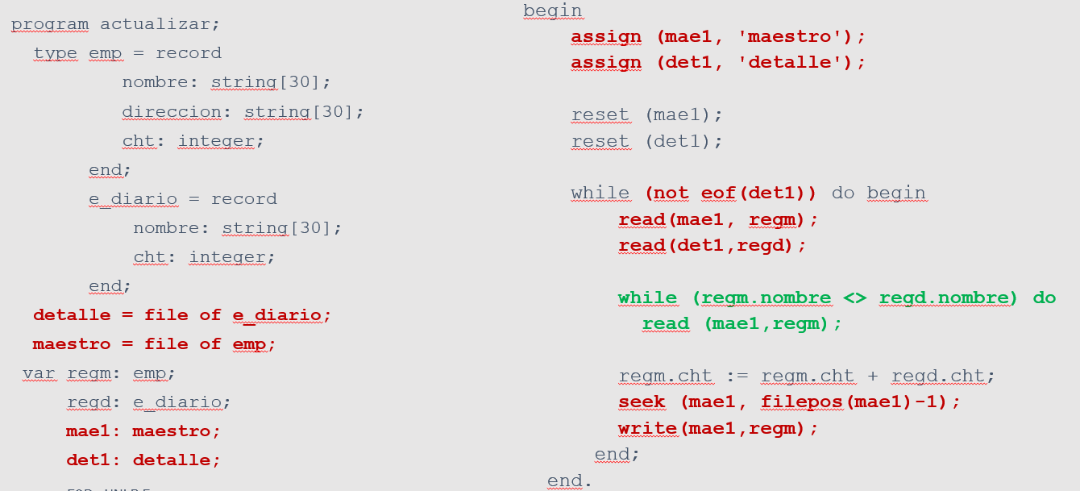

Precondiciones del ejemplo.

* Ambos archivos (maestro y detalle) están ordenados por código del producto.
* En el archivo detalle solo aparecen productos que existen en el archivo maestro.
* Cada producto del maestro puede ser, a lo largo del día, vendido más de una vez, por lo tanto, en el archivo detalle pueden existir varios registros correspondientes al mismo producto.

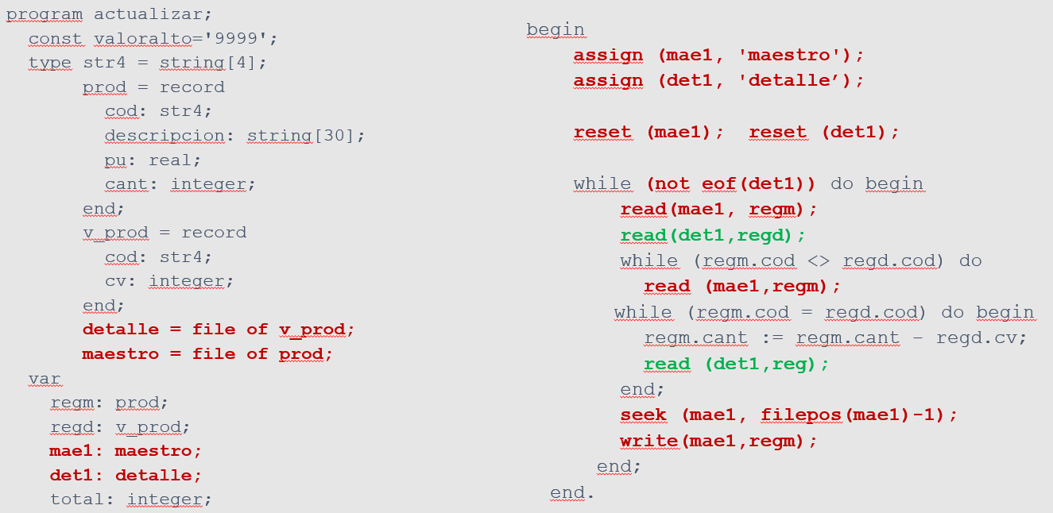

Solución correcta.

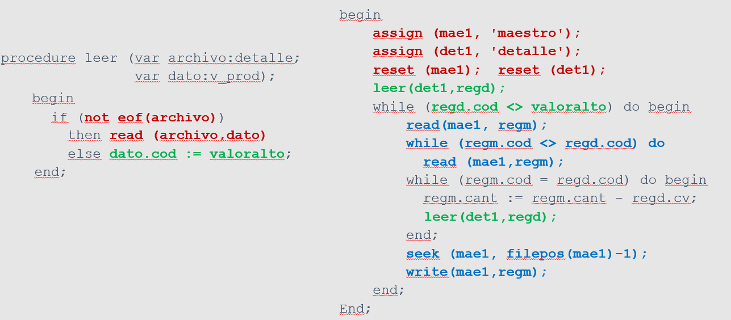

## Un maestro N detalles.

El problema siguiente generaliza aún más el problema anterior. El maestro se actualiza con tres archivos detalles. Los archivos detalle están ordenados de menor a mayor. Condiciones de archivos iguales, misma declaración de tipos del problema anterior.

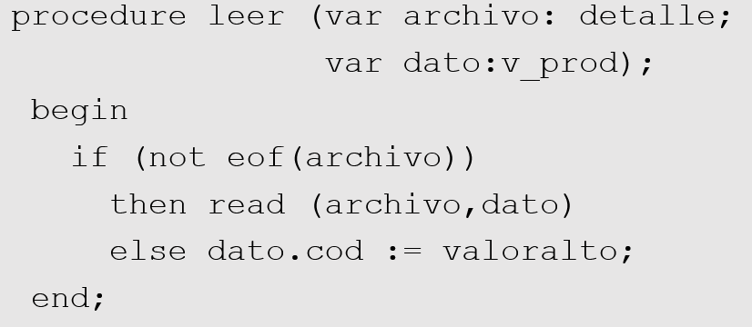

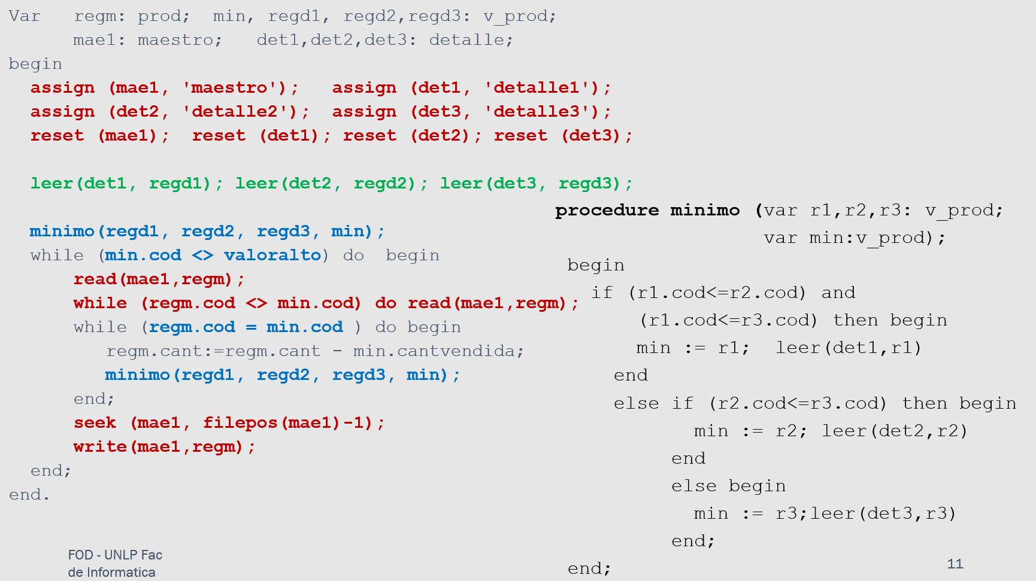

## Corte de control

El problema consiste en la generación de reportes

* Es un problema clásico en el manejo de BD.
* Si bien los DBMS lo manejan diferente, veremos la algorítmica clásica de los mismos.
* Precondiciones
  + El archivo se encuentra ordenado por provincia, partido y ciudad

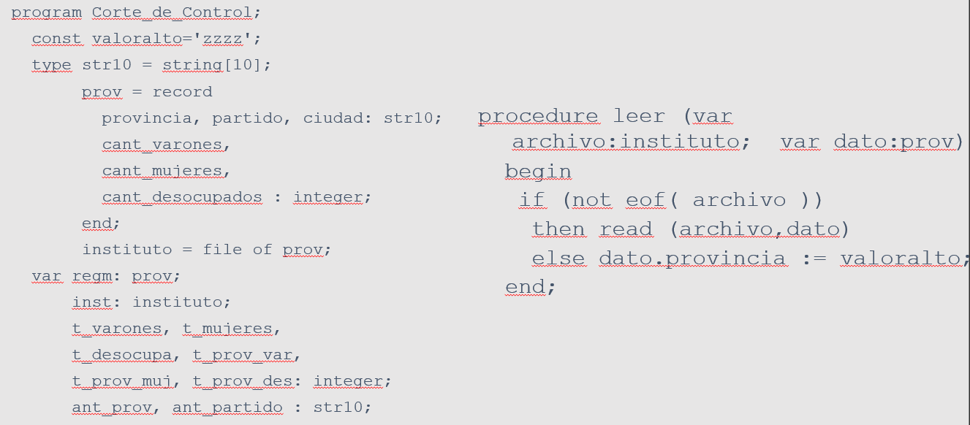

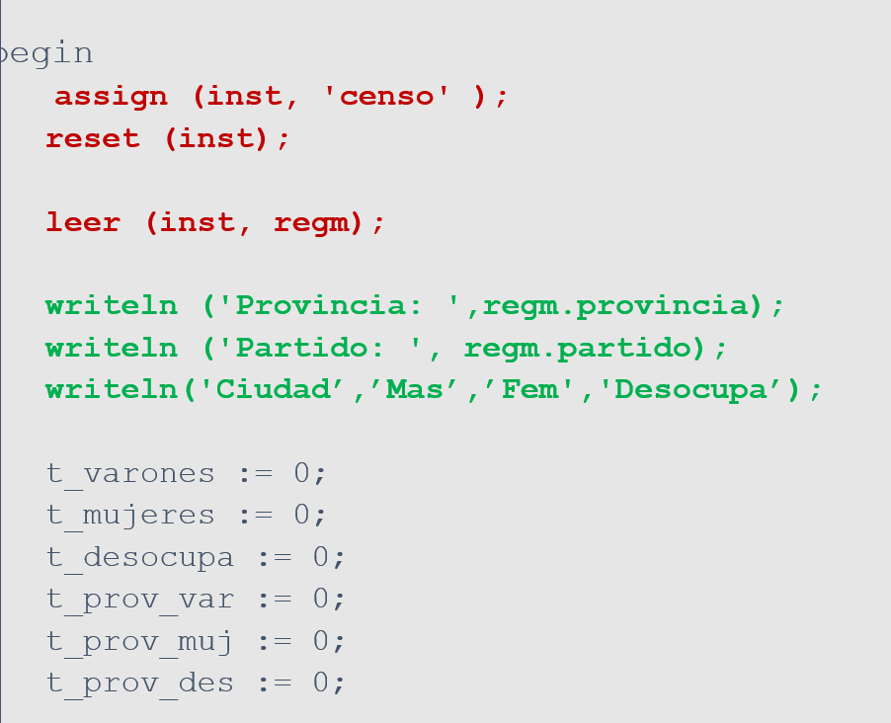

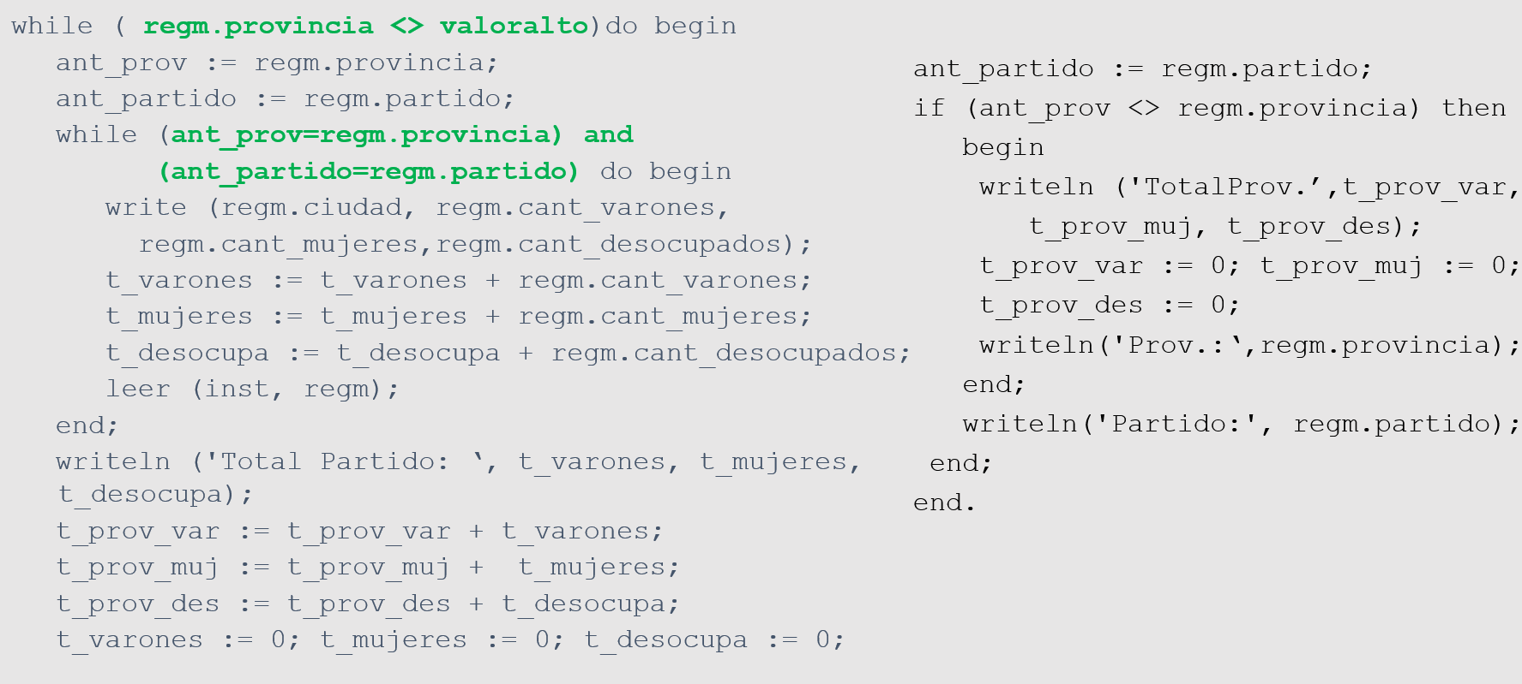

## Merge

El merge consiste en resumir información de archivos similares bajo una única estructura. El archivo maestro no existe, solo existe archivos detalles. A partir de esta información lo que hacemos es compactar todos estos archivos en uno solo que va a ser el nuevo archivo maestro.

Involucra archivos con contenido similar, el cual debe resumirse en un único archivo.

Precondiciones:

* Todos los archivos detalle tienen igual estructura.
* Todos están ordenados por igual criterio.

Primer ejemplo:

Conceptos de Programación inscribe alumnos que cursarán la materia en tres computadoras separadas. Cada una de ellas genera un archivo con los datos personales de los estudiantes, luego son ordenados físicamente por otro proceso. El problema que tienen los JTP es generar un archivo maestro de la asignatura.

Precondiciones:

* El proceso recibe tres archivos con igual estructura
* Los archivos están ordenados por nombre de alumno
* Un alumno solo aparece una vez en el archivo

Postcondición

* Se genera el archivo maestro de la asignatura ordenado por nombre de alumno.

